2023-2024学年第一学期人教版八年级上
第一单元《机械运动》复习试题（一）

一、单选题（每题4分，共40分）
1．北京时间2022年11月12日10时03分，搭载天舟五号货运飞船的长征七号运载火箭，在我国文昌航天发射场点火发射。12时10分，与在轨运行的空间站组合体（组合体包括梦天实验舱、天和核心舱和问天实验舱等）成功进行自主快速交会对接，时间仅用2小时，对接成功后天舟五号货运飞船相对于下列哪个参照物是运动的（ ）
A．梦天实验舱 B．天和核心舱
C．问天实验舱 D．地球
2．某同学用同一把刻度尺对同一物体的长度进行了4次测量，结果如下：12.34cm、12.36cm、12.35cm、12.75cm，则该物体的长度应记为（ ）
A．12.45cm B．12.34cm C．12.35cm D．12.36cm
3．某同学用饮料瓶和自制刻度尺制作了一个简易量雨器，并用该量雨器测得某暴雨日一小时的降雨量为27.8mm。下列说法正确的是（ ）
A．该测量结果不存在误差
B．测量记录结果中的“8”是准确值
C．该结果是用分度值为1mm的刻度尺测量的
D．使用刻度尺测量记录结果时，估读的位数越多越精确
4．关于误差，下列说法中正确的是（ ）
A．无论测量仪器如何精密，误差只能减小，但不能消除
B．多次测量求平均值，可以避免误差
C．误差是错误测量值与正确测量值之间的差异
D．只要测量仪器足够精密，就可以消除误差
5．如图是用刻度尺测量某物体的长度时的情景，下列说法正确的是（ ）
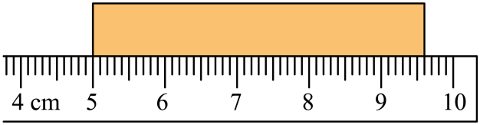
A．物体长9.60cm，分度值为1cm B．物体长9.6cm，分度值为1mm
C．物体长4.60cm，分度值为1mm D．物体长4.6cm，分度值为1mm
6．甲、乙两物体从同一地点同时向相同方向做直线运动，其s-t图像如图所示，由图像可知（ ）
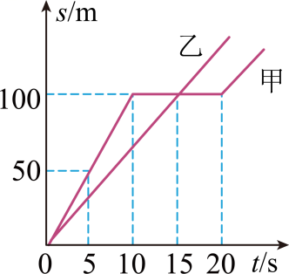
A．两物体在0~10s内都做匀速运动，且v_{甲}<v_{乙}
B．两物体在15~20s内都做匀速运动，且v_{甲}<v_{乙}
C．两物体在15s末相遇，且0~15s内通过的路程相等
D．两物体在20s末相遇，且0~20s内通过的路程相等
7．甲、乙两辆玩具小车在同一时刻从起点沿同一方向出发，运动了 后到达终点，它们运动的 图像如图所示。由图像可知（ ）
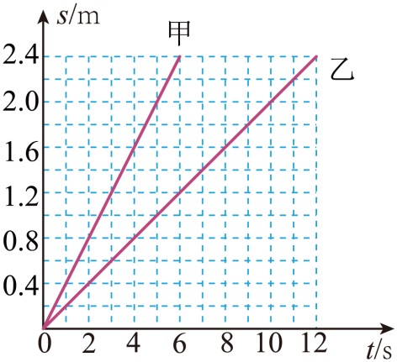
A．甲车做匀速直线运动，乙车做变速直线运动
B．甲车的速度为 ，乙车的速度为
C．乙车比甲车早 $6s$ 到达终点
D．经过 $3s$，甲、乙两车相距
8．如图所示，小明在“测平均速度”的实验中，使小车从斜面A点静止下滑，经过B点到达C点，图中已标出小车经过A、B、C三点对应时刻。下列说法中正确的是（ ）
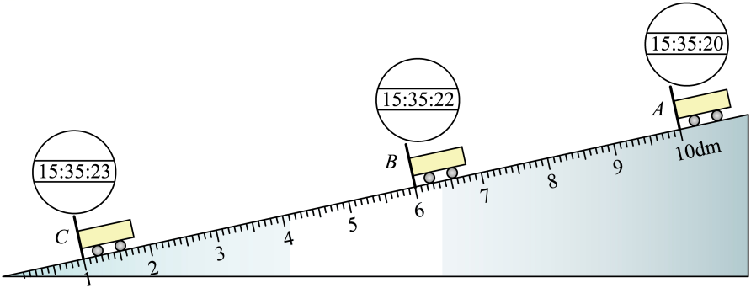
A．AB段距离为4.04m
B．AB段平均速度为0.2cm/s
C．小车从A点到C点做匀速直线运动
D．若小车过A点后才开始计时，测出AC段平均速度将偏大
9．某同学用歌曲中的节拍来估测时间，测出中速歌曲的10个节拍用时约8s，他用同样的节拍估测一位同学跑60m所用的时间，正好他打完9个节拍该同学到达终点。则该同学跑完60m的平均速度约为（ ）
A．8 m/s B．7.5 m/s C．7.2 m/s D．8.3 m/s
10．甲同学骑自行车去看望乙同学，得知消息后，乙同学步行去迎接，接到后同车返回，整个过程他们的位置与时间的关系如图所示，据图可知（ ）
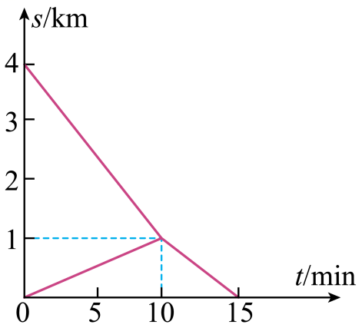
A．两名同学在t=15min时相遇
B．相遇前甲的速度是乙的速度的4倍
C．相遇后乙的速度是原来的2倍
D．整个过程中，甲的平均速度是乙的3倍
二、填空题（共16分）
11．如图所示，木块的长度为 cm，机械停表的读数为 s。
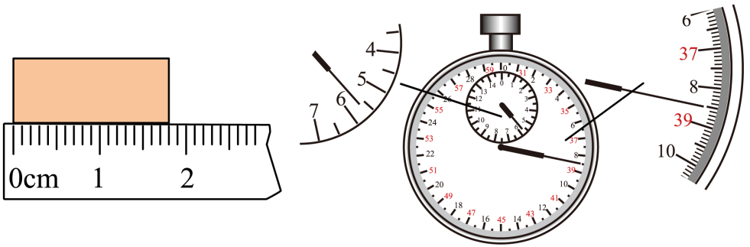
12．如题图所示，记录了甲、乙两辆汽车在平直公路上行驶的情况，在0~40s，甲车做 直线运动，乙车做 直线运动；在10~30s， 车的平均速度快。
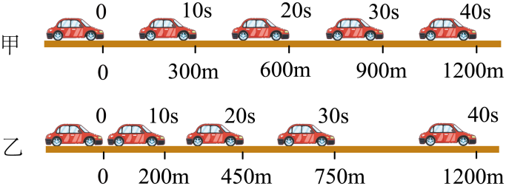
13．小球在水平面上做直线运动，每隔0.2s记录一次小球的位置，如图所示。则小球由A到F运动的路程是 cm；小球由D到F运动的平均速度为 m/s。
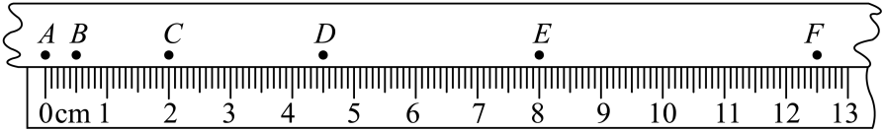
14．一辆汽车正在平直的公路上运动，用s、v和t分别表示汽车运动的路程、速度和时间。下面四个图象反映汽车在做匀速直线运动的是 ，表示物体静止的是 ，④表示物体做 （选填“加速”、“匀速”或“减速”）直线运动。
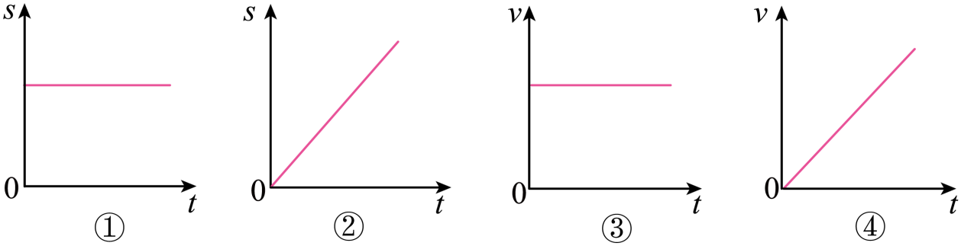
15．如图所示是公路旁的交通标志牌，我们从牌上可以看出，从交通标志牌到西大桥的路程是 ，此路段限速是 。如果不违反交通规则，从此地起，到达西大桥的时间至少需要 h。
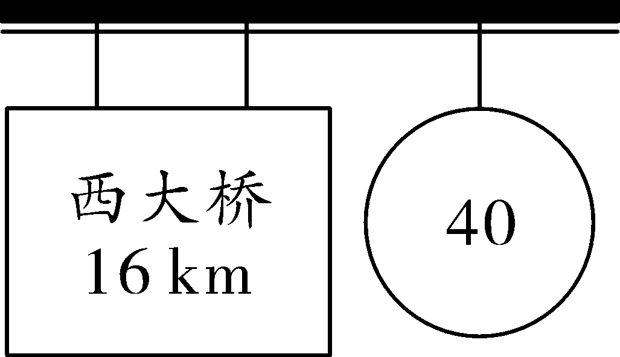

三、作图题（共12分）

16．乘“水上巴士”游船，领略壶山兰水画卷之美。甲、乙两艘游船从北大码头到白塘科第坊码头匀速航行分别用时0.8h和1.1h，此线路长8.8km。请在图中分别画出甲、乙两艘游船在此航程中的s﹣t和v﹣t的对应图像。
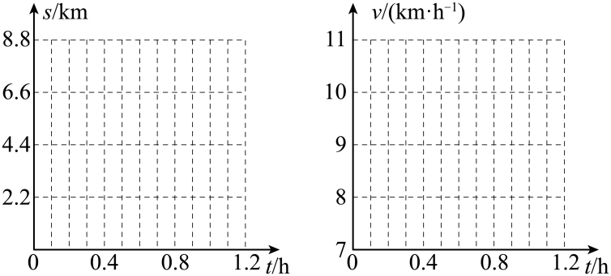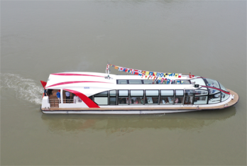
17．某一汽车在平直公路上运动的s- t图像如图甲所示，请在乙图中画出汽车运动的v-t图像。
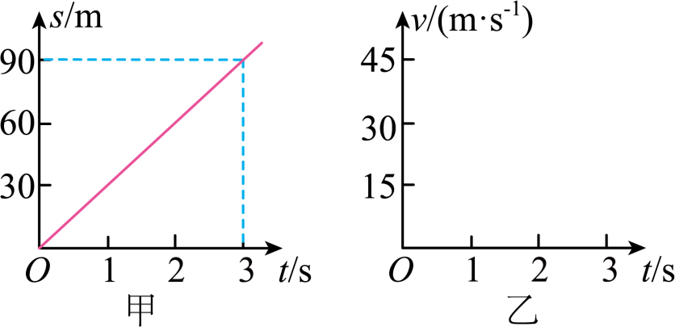

18．如图甲一辆自行车在平直公路上运动的速度与时间（v-t）的图像，请根据甲图在图乙画出相应路程与时间（s-t）的图像。
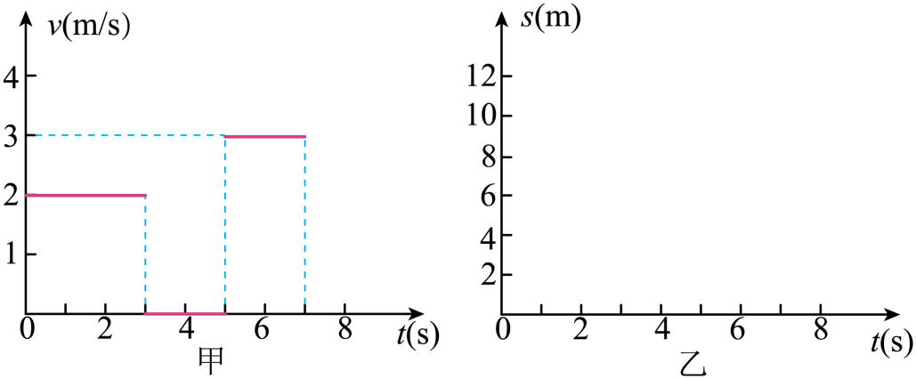

四、实验题（共16分）
19．为了研究物体从斜面上滑下时速度的变化。小敏同学用小车、斜面、挡板等器材进行了实验。
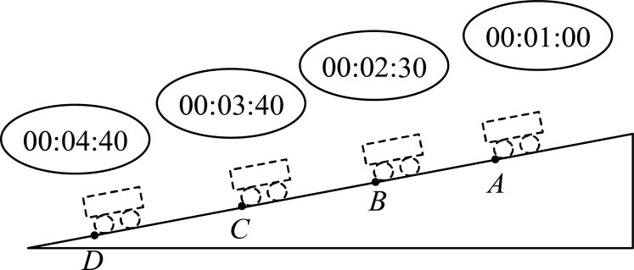
（1）实验中，除了电子停表外，还需要的测量工具有 ；
（2）小车经过间距均为的四个位置时，电子停表显示的时间如图所示。则小车沿斜面滑下时做 （选填“匀速”或“变速”）直线运动；
（3）在测量时间时，若小车碰撞挡板前提前按下电子停表停止计时，则测得平均速度与真实值相比 （选填“偏大”、“不变”或“偏小”）；
（4）下列做法中，可以减小时间误差的是 。
A．熟练使用电子停表 B．适当减小斜面的倾角
C．适当减小选定位置的间距 D．用更精密的计时设备代替电子停表
20．在“测量运动平均速度”的实验中，小明和同组同学采用了一带有刻度尺的长木板，搭建如图所示的实验装置，测量小车的平均速度。
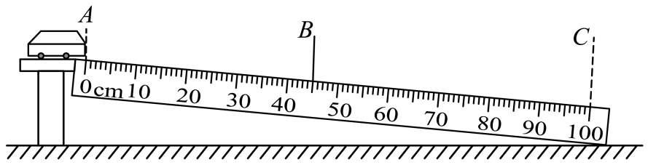
（1）实验中斜面的倾斜度尽量小点，是为了减小测量 （选填“路程”或“时间”）时造成的误差；
（2）如图，B点处放置一个金属挡片。小车从A点到B点经过的路程为 cm，若AB段用时0.9s，则小车AB段的平均速度为 m/s；
（3）若将此金属挡片放到C点，测量出小车从A点到C点用时1.6s。小车从A点运动到C点的过程中，BC段的平均速度为 m/s；（小数点后保留一位）
（4）小组的成员分别画出小车从A点到C点的s-t图像的大致情况如图下所示，其中与事实相符的是( )
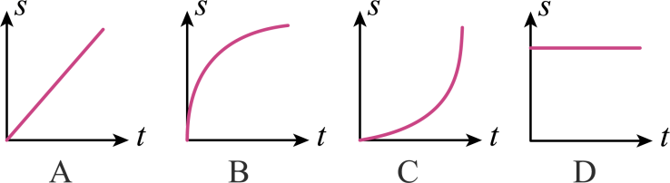

五、计算题（共16分）
21．如图所示，为了优化交通安全，遂宁市主城区部分街道实行新的交通规则。新交规要求行人过街走斑马线，做到“一停二看三通过”，同时要求非机动车实施二次过街通行。小丁每天上学都要经过红绿灯，若该马路的宽度横向和纵向都为18m，绿灯倒计时的时间为20s，求：
（1）小丁从C等候区通过斑马线到B等候区的速度至少多大才能安全通过；
（2）若老年人的步行速度为0.5m/s，则由C等候区到B等候区的绿灯倒计时的时间至少要设置为多少，老年人才能安全通过？
（3）小丁骑自行车从C等候区二次过街到A等候区共用时30s，则小丁在这段时间骑自行车的平均速度为多少？
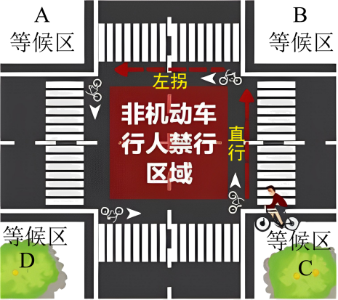
22．固原到银川的K360次列车组运行时刻表如下所示：
时间 | 固原 | 同心 | 中宁 | 银川
到站时间 |  | 15:37 | 17:34 | 18:57
发车时间 | 13:27 | 15:40 | 17:37
里程/km | 0 | 118 |  | 385
（1）该列车从固原到银川所用的时间为多少小时？
（2）该列车从固原驶往银川的平均速度是多少km/h？
（3）该车从中宁到银川的平均速度为75km/h，求中宁到银川为多少km？

参考答案：
1．D
2．C
3．C
4．A
5．C
6．C
7．D
8．D
9．D
10．C
11． 1.80 338.5
12． 匀速 变速 甲
13． 12.50 0.2
14． ②③ ① 加速
15． 16km 40km/h 0.4
16．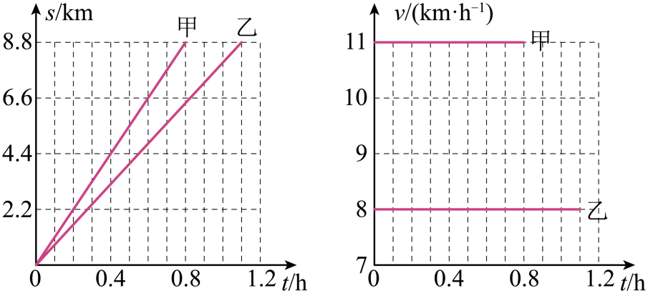
17．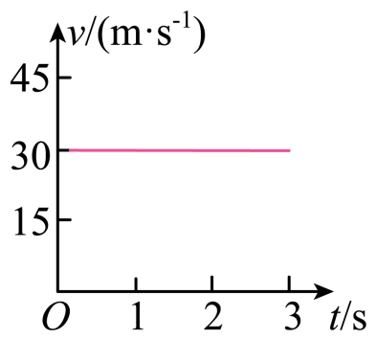
18．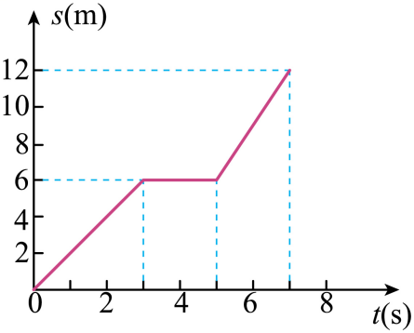
19． 刻度尺 变速 偏大 ABD
20． 时间 45.0 0.5 0.64 D
21．解：（1）该马路的宽度为18m，绿灯倒计时的时间为20s，要安全通过，则小丁的速度至少应为
（2）若老年人的步行速度为0.5m/s，其通过的路程仍然等于马路的宽度，则由得，绿灯倒计时的总时间至少要设置为
（3）小丁骑自行车从C等候区到A等候区通过的路程为两个18m，即
期间共用时t₂=30s，则小丁骑自行车在这一段时间的平均速度为
答：（1）小丁的速度至少0.9m/s才能安全通过；
（2）绿灯倒计时的时间至少要设置为36s老年人才能安全通过；
（3）小丁骑自行车从C等候区到A等候区的平均速度为1.2m/s。
22．解：（1）根据题意可知，该列车从固原到银川所用的时间为
（2）根据表格中的数据可知，列车从固原驶往银川的路程为
根据可知，该列车从固原驶往银川的平均速度为
（3）根据表格中的数据可知，该车从中宁到银川的时间为
当该车从中宁到银川的平均速度为75km/h，中宁到银川的距离为
答：（1）该列车从固原到银川所用的时间为3.5小时；
（2）该列车从固原驶往银川的平均速度为110km/h；
（3）该车从中宁到银川的平均速度为75km/h，中宁到银川为100km。

